METAL MAGAZIN
http://metalmagazine.eu/es/post/interview/alex-brahim-arte-comprometido
Alex Brahim - Arte comprometidoTexto por Arnau Salvadó
Share80

ALEX BRAHIM

ARTE COMPROMETIDO

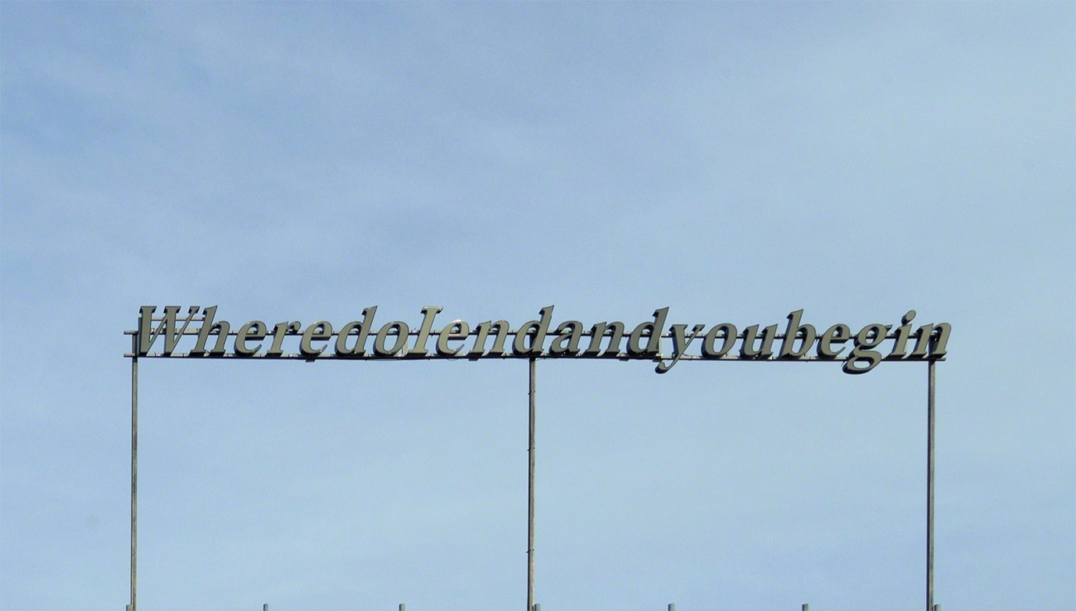
La crisis social, política y humanitaria que se vive en Venezuela no tiene precedentes; y eso lo sabemos –o deberíamos saberlo– todos. Sin embargo, hay pocas voces que propongan soluciones útiles y efectivas más allá de criticar al gobierno del país. Alex Brahim es uno de esos disidentes y activistas culturales que intentan hacer del mundo un lugar mejor. Pero sin pretensión, sin heroísmos, sin soberbia. Él es originario de Cúcuta, una ciudad colombiana situada a tan solo diez minutos de la frontera con su vecino en crisis. Tras vivir diecisiete años en Barcelona, ha vuelto a su ciudad natal para intentar paliar la situación de conflicto fronterizo, y ha fundado la fundación El Pilar y el proyecto Juntos Aparte. A partir del 28 de octubre y hasta el 9 de diciembre, Alex ha organizado junto a Bienalsur una serie de eventos, exposiciones, programas pedagógicos y cinematográficos que ponen de relieve lo que está pasando en esa zona.
Alex es alguien que sabe bien de lo que habla. Le apasiona lo que hace y se ha comprometido durante toda su vida a causas que le han tocado de cerca, en gran parte gracias a los valores que ha heredado de su familia. Actualmente hay tres temas que concentran su atención, especialmente el último: las políticas de género e identidad sexual, la revisión y construcción de la memoria histórica, y el impacto de los procesos migratorios. Y en ello ha dedicado gran parte de su trayectoria profesional. Ahora, con años de experiencia a sus espaldas y una colección de éxitos y fracasos que le han llevado a donde está hoy, propone para Bienalsur un encuentro que sitúe Cúcuta en el mapa y la convierta en un referente de diálogo abierto sobre las fronteras.
La entrevista es larga e intensa, pero a la vez es tan humana, tan directa y tan cruda, que reducirla sería aberrante y una falta de respeto hacia el proyecto y el compromiso de Alex, además de a mi propia ética periodística. Realizada siguiendo la metodología peripatética, es decir, mientras caminábamos, la conversación ha sido tan enriquecedora como ninguna otra que recuerde hasta el momento. Así que sin más preámbulos, te presento a una persona que está haciendo del mundo un lugar mejor. Y de verdad.
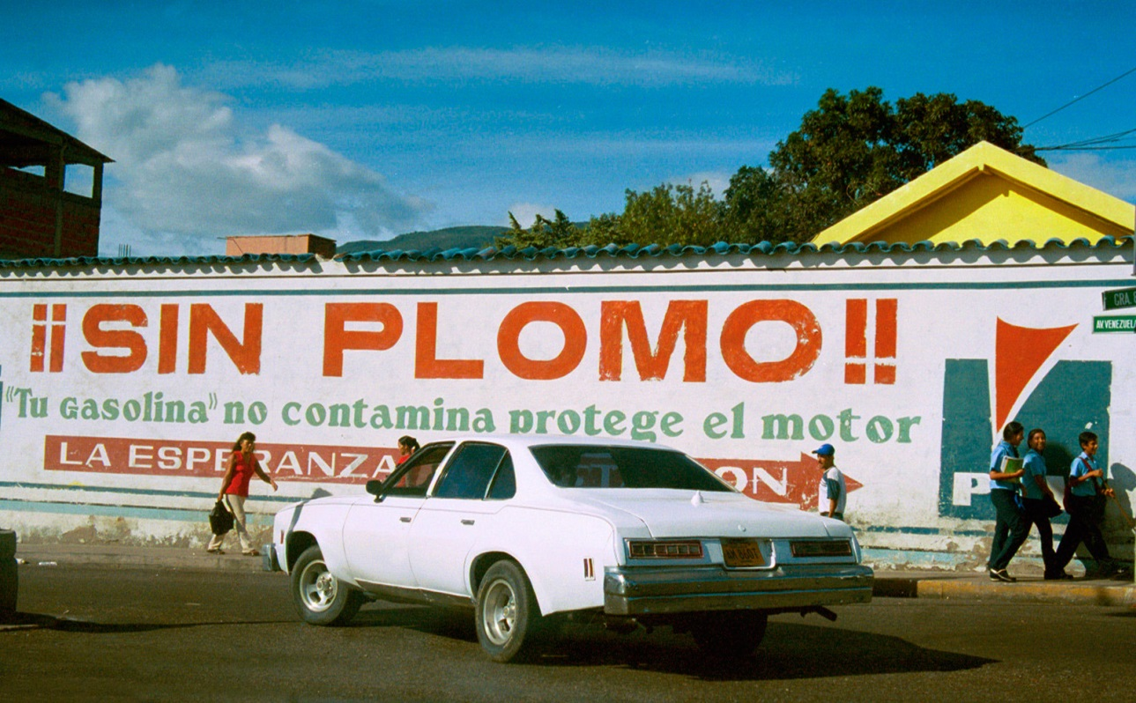
Andrés Duplat. “La Raya”: the clandestine social Exchange. 2006
Antes que nada, ¿quién es Alex Brahim?
Soy comisario de arte y director de proyectos culturales. Nací en Cúcuta (Colombia), en la frontera con Venezuela. Soy técnicamente ciudadano colombiano y español, y también barcelonés por adopción –he residido en Barcelona durante diecisiete años, y es allí donde he desarrollado mi trayectoria como profesional en el ámbito de la cultura. Me he desempeñado en diversas y múltiples funciones con una clara vocación en el arte contemporáneo, en las figuras emergentes y en los nombres menos recurrentes de las figuras consagradas.
Actualmente estoy de vuelta en Cúcuta y desarrollo dos proyectos. Por un lado, el Salón Regional de la Zona Oriente, que es el salón bianual que hace el Ministerio de Cultura de Colombia en diferentes regiones del país –yo me encargo, junto con un equipo, de lo que se conoce como el norte de Santander, cuya capital es Cúcuta, y del Santander del sur, cuya capital es Bucaramanga.
Y en mi ciudad de nacimiento, donde estamos a tan solo diez minutos de Venezuela, actualmente desarrollo junto a mi hermano un proyecto bastante amplio. Tenemos una fundación que se llama El Pilar y desde ella hemos puesto en marcha el Centro de Estudios Fronterizos, un centro de investigación, pensamiento y productividad entorno a la frontera –que es la condición que define nuestra región, donde actualmente se vive un drama humanitario sin precedentes y probablemente uno de los más graves e invisibles del planeta en este momento.
¿Te acuerdas de cuándo fue tu primer flechazo con el arte? ¿Qué obra o exposición te hizo pensar que querías dedicarte a algo relacionado con él?
Yo tuve la suerte y el privilegio de crecer en una familia bastante próxima al arte y a la cultura. Mi padre y mi hermano mayor eran arquitectos y mi madre, pese a ser abogada, tenía una altísima sensibilidad social y artística y dedicó gran parte de su vida a iniciativas de gestión y promoción de las artes, la cultura y la educación en la región. De alguna manera ese interés, esa pasión y ese hábito me vinieron heredados.
Pero lo que sí puedo recordar claramente es que hacia 1994-95, en mi primero o segundo año de universidad, fui a la entrega de premios del primer semestre de la Facultad de Artes de la Universidad de Los Andes, donde una gran amiga estaba estudiando. Allí vi una instalación del joven artista Andrés Moreno Hoffmann que me impactó profundamente. Años después tuve la oportunidad de encontrarme con él en Barcelona –porque estaba viviendo allí también–, y le conté que esa obra en concreto había sido un clic para mí a la hora entrar en sintonía con el arte contemporáneo. Y el original de la obra, cuya fotocopia componía aquella instalación, él lo recuperó de entre sus archivos y me lo trajo de regalo. Hoy por hoy Andrés, además de un amigo personal, es alguien con quien sostengo una relación profesional bastante fructífera.
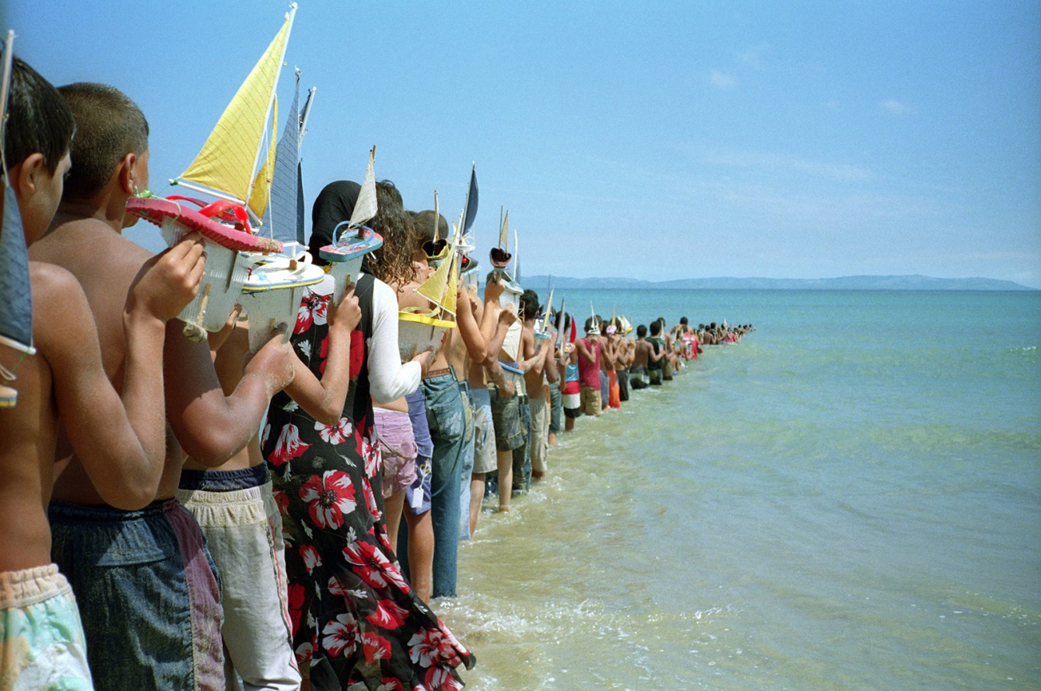
Francis Alÿs. Don’t Cross the Bridge Before You Get to the River. 2016
El proyecto en el que estás trabajando actualmente para Bienalsur, llamado Juntos Aparte, es altamente político, social y humanitario. ¿Siempre has tenido vocación reivindicativa, o son los tiempos que corren los que han despertado el sentimiento de lucha?
Conforme he desarrollado una trayectoria independiente en relación con auténticas comunidades de profesionales y de creativos, tanto los que están inscritos en la oficialidad y en la institucionalidad como los que no, siempre ha habido un componente de militancia natural en mi perfil de trabajo y en el tipo de proyectos que desarrollo. Al hilo de esa militancia, durante años fui y formé parte sólida de un núcleo de activismo queer LGTBI –que tuvo un nivel bastante alto de visibilidad en Barcelona y en España, e incluso me atrevería a decir que en Europa–, durante los primeros diez años de los 2000.
Actualmente hay dos temas que me conciernen en particular y que me tocan de cerca. Uno es el de la memoria histórica y los asuntos pendientes entorno a ella que arrastra la sociedad en el estado español. Me toca por el hecho de que actualmente en Colombia se está construyendo un proceso de memoria histórica a tiempo real con la firma del acuerdo de paz con las FARC, el postconflicto, y todo el tema de reparación social que hay que hacer con las víctimas –que en caso colombiano no son de uno o de dos, sino de muchos bandos distintos.
Y otro tema que en este momento me toca de cerca es precisamente la migración, que es el tema entorno al cual gira Juntos Aparte. Cúcuta, al haberse definido históricamente por su condición de frontera junto a Venezuela, se encuentra en un momento de gravísimo desplome económico, social y de perspectivas porque la masiva migración de venezolanos sin un plan de contingencia razonable ha generado traumatismos sociales y humanitarios sin precedentes. Hoy por hoy es una ciudad que ya cuenta con más de un millón de habitantes en su área metropolitana.
Estos temas forman parte del eje troncal de mi trabajo, y no creo que sea una situación a la que me haya acercado de forma predeterminada sino que, de alguna manera, ha habido un impulso natural a implicarme y comprometerme con ellos –las políticas de la diferencia sexual y de género, la revisión y construcción de la memoria histórica, y el impacto de los procesos migratorios en la construcción y en el bienestar social.
Tal como nos explicas, el proyecto nace de la situación de crisis humanitaria que se está viviendo en Venezuela, un país que ya lleva tiempo sufriendo. ¿En qué punto decidís, junto con tu hermano Luis Miguel Brahim, que es hora de hacer algo?
Hace ya varios años que venimos comentando, por un lado, la necesidad de instaurar un modelo cultural razonable, profesionalizado y con una amplia receptividad en la esfera pública, donde la cultura forme parte natural y esencial de la matriz de la construcción social. En ese orden de ideas creamos hace ya más de seis años la fundación El Pilar. Pero la crisis migratoria se ha venido agravando en estos últimos cuatro años. Es a partir de ese momento que mi hermano y yo empezamos a reflexionar sobre cómo podíamos crear un dispositivo o una herramienta que pudiese, por un lado, ser un espacio de convergencia para la sociedad civil y la cooperación con agencias internacionales, el trabajo mancomunado con la administración pública y el tejido empresarial; y por otro, que sentara un precedente importante y que pudiera contribuir a generar una visión proactiva y no tanto reactiva frente a la situación de frontera.
Con el paso del tiempo desarrollamos o llegamos a esta idea del Centro de Estudios Fronterizos. Mi hermano, además de ser artista y gestor, es investigador, y parte de mi trabajo personal también se basa en la investigación. He sido además director de un congreso de centros de investigación y producción artística en Europa, que sumado a mi relación con centros como Hangar o La Escocesa en Barcelona, me ha permitido estar cerca y familiarizarme con lo que son los centros de producción en un contexto de pensamiento y creación. Llevamos cuatro años desde que tuvimos la idea que hemos ido desarrollando. Hoy por hoy ya tenemos una estructura de despliegue y de funcionamiento con el Centro de Estudios Fronterizos, además del proyecto Juntos Aparte. Planteamos hacer una entrega bianual que se convierta en el evento de referencia de ese centro y que también ponga en el mapa a la ciudad de Cúcuta como lugar para el diálogo abierto y el análisis entorno a las fronteras del mundo.
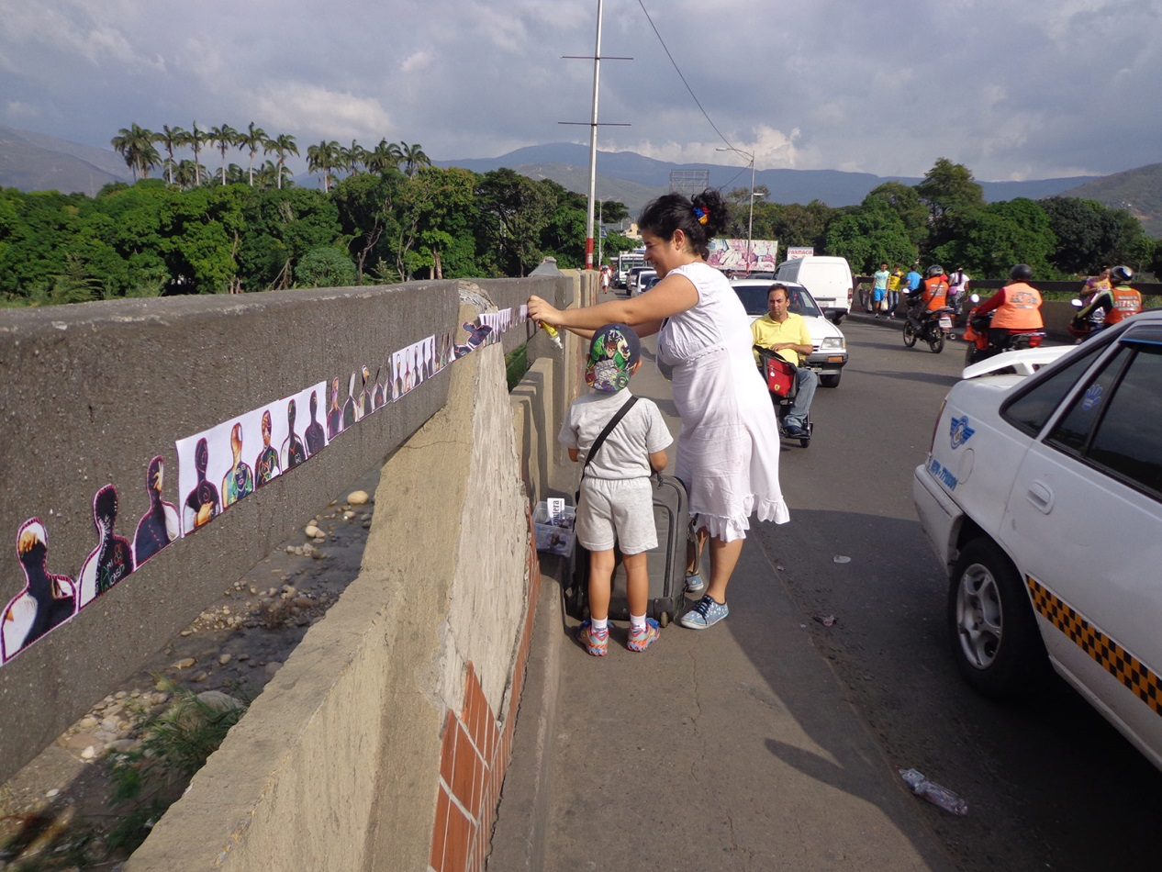
Carmen Ludene Migraciones visuales: La performance en los límites de unos y otros. 2014 – 2017
Los temas que se tratan en el proyecto incluyen la migración, la restricción, la ciudadanía y la movilidad. ¿Cómo habéis decidido abordarlos/tratarlos? ¿Qué enfoque se les da?
Hemos generado cuatro ejes temáticos porque consideramos que en su conjunto abarcan una complejidad de miradas representativas sobre lo que es la frontera, y sobre todo a partir de lo que desde el arte contemporáneo se ha reflexionado sobre ella. Hemos detectado que estos cuatro componentes ofrecen una vista panorámica de las fenomenologías de fronteras y esto nos ha permitido, además, generar unas acotaciones conceptuales para aproximar a la ciudadanía de un lugar como Cúcuta al arte contemporáneo, que no es habitual. Así pues, van a servir como ejes de lectura y van a facilitar el diálogo entre la gente y las obras que se van a presentar.
‘Migración' se centra en la idea misma de movilizarse de un lugar a otro y los elementos de legalidad asociados a ese movimiento; se verá en la exposición llamada Estado de excepción, celebrada en la Biblioteca pública Julio Pérez Ferrero. Si hay algo que es definitorio respecto a las migraciones es el hecho de la movilidad o el desplazamiento. En la exposiciónVaivén, en el Museo Centenario Norte de Santander y Ciudad de Cúcuta, reunimos trabajos que abordan el ‘Movimiento físico’, el desplazamiento de los cuerpos humanos sobre el territorio como un elemento descriptivo y fundacional de lo que sería una fenomenología de la frontera.
Como contracara de ese desplazamiento asociado al concepto de frontera o de límite está la ‘Restricción’, la imposibilidad de movimiento o del acceso, la dificultad para ello, o la distancia que eso genera entre individuos. Al hilo de esto hemos planteado la exposición La búsqueda del otro, donde reunimos una serie de trabajos donde el paradigma yace en la voluntad (satisfecha o insatisfecha) de encontrar o encontrarse con el otro, y como este espacio que hay entre los dos sujetos puede ser abordado y definido desde muchas ópticas emocionales y geopolíticas.
Y por último, la exposición Mi tierra trata sobre la ‘Ciudadanía’, sobre cómo construimos una habitabilidad o una convivencia entre los diferentes miembros de la sociedad. Los trabajos abordan desde la construcción simbólica de lo ciudadano en los símbolos patrios hasta los elementos cartográficos, pasando por cuestiones más de historia de vida, anecdotario o elementos incluso confesionales.
Los artistas participantes llegan de distintos países del mundo. ¿Cuál fue el criterio o criterios de selección en cada caso? ¿Qué elemento común comparten?
Nosotros planteamos Juntos Aparte como una visión múltiple sobre la realidad de las fronteras en todo el mundo. Por eso partimos de una idea, y es que a nivel estructural las fronteras son similares. Aunque haya matices y diferencias –que son las que plantea cada escenario y cada contexto–, hay componentes de la noción de frontera que se repiten, como por ejemplo que siempre hay uno que es más privilegiado económicamente que el otro. Esto deriva una serie de conductas anómalas por lo que respecta a la legalidad y a los patrones del centro de las naciones. Creemos que es precisamente esa unidad en la distancia la que ha sentido Juntos Aparte. Además es lo que se está viviendo actualmente en la fracturada región fronteriza entre Venezuela y Colombia, donde siempre se había vivido en unidad y en comunidad. Pero lo que antes era convivencia se ha convertido hoy por hoy en un estado de fricción.
Queremos ilustrar además cómo esta realidad fronteriza tiene que ver con un estado de gran crisis migratoria a nivel planetario. Para ello hemos convocado a artistas y obras que son paradigmáticas y de referencia cuando analizas la historia reciente del arte contemporáneo en relación a las migraciones y las fronteras. Hemos querido crear una selección emblemática cuyas distintas miradas abordan espacios tan disímiles como Estados Unidos y México, Europa frente a África del Norte, Europa frente a la antigua cortina de hierro, India y Bangladesh, Israel y Palestina, etc., y poner estos trabajos en diálogo con las obras de los artistas de la región del estado de Táchira (Venezuela) y del departamento del norte de Santander (Colombia). Estos artistas han sido seleccionados a través de una convocatoria pública, y sus obras van a estar en diálogo con las de los artistas internacionales, que a su vez también pone en diálogo la frontera colombo-venezolana con las de estas otras latitudes.
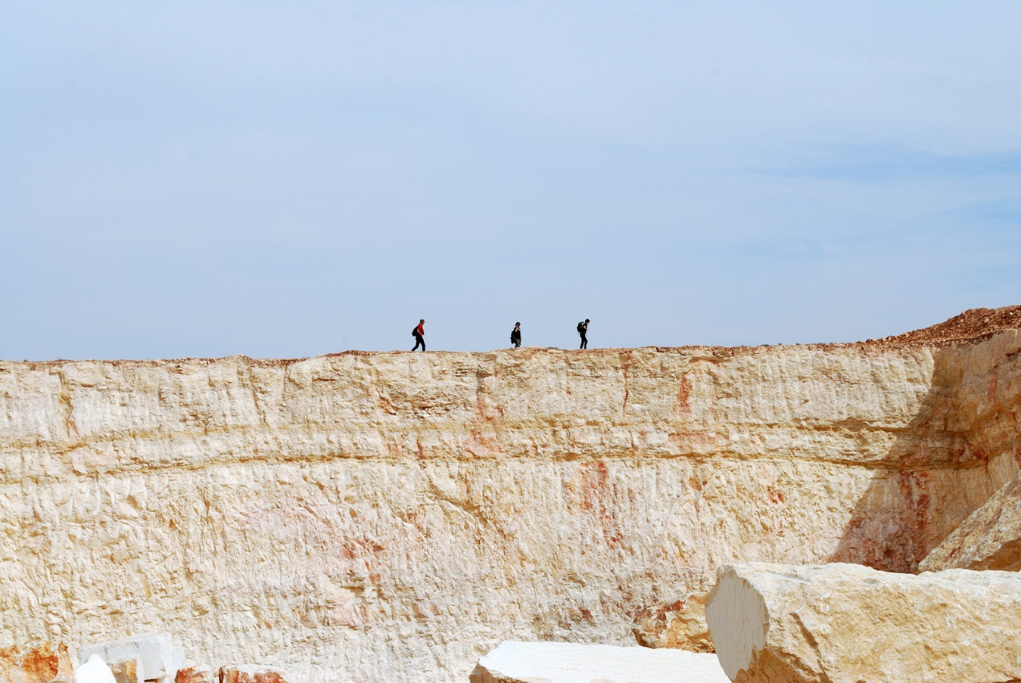
Matteo Guidi & Giuliana Racco. In Between Camps. 2012 - 2013
Está claro que la situación en la frontera, y en Venezuela en general, no se va a resolver de un día para otro. ¿Con qué objetivos nace la propuesta? ¿Cómo pretende contribuir en la mejora de la situación?
Como te comentaba, queremos proveer de un instrumento de convergencia entre la sociedad civil, los organismos internacionales de cooperación, la administración pública y el tejido empresarial en una apuesta colectiva por el desarrollo, las políticas y las directrices que puedan ofrecer un futuro de bienestar plausible a esta región, cosa que hasta ahora no ha sido puesta en marcha. ¿Qué queremos con esto? Dar un instrumento a través de la investigación y de la producción cultural que sea un agente dinámico en el cual se puedan apoyar los diferentes estamentos, organismos y agencias que están participando en la construcción colectiva de la región fronteriza.
Nosotros aportamos los estudios culturales, la perspectiva de la productividad y la tecnología y del pensamiento estratégico, que son los puntos fuertes que puede aportarle en concreto la fundación El Pilar y el Centro de Estudios Fronterizos. Queremos que esto sea una apuesta de largo plazo, y queremos además que Juntos Aparte se convierta, como te explicaba antes, en ese evento bianual, ese encuentro internacional de pensamiento, arte y frontera que ponga a la ciudad y a la región en el mapa. Esto permitirá, idealmente, que Cúcuta se convierta en una ciudad líder en el pensamiento de fronteras –que es la condición que la ha definido– y que es a través de esta pueda tener la idoneidad y la capacidad de generar un proyecto transnacional.
El mundo del arte puede ser percibido muchas veces como frívolo y alejado de la realidad, y solo dirigido a las élites económicas que buscan especular con él. ¿Cómo pretende llegar este proyecto a la gente real, a conectar personas sin recursos o incluso sin interés por el arte contemporáneo?
Por fortuna la creación artística siempre ha sido infinitamente más amplia que los gremios específicos del arte. No obstante, es cierto que hay una distancia enorme entre la sociedad, en un sentido amplio, y el arte contemporáneo. A través de esta muestra estamos seguros de que estamos ofreciendo un proceso pedagógico esencial para la ciudadanía de Cúcuta y de la región fronteriza porque los trabajos que se van a enseñar ilustran realidades claras y directas que comparten una serie de patrones elementales con la realidad cotidiana que vive la ciudadanía de esa zona.
Esto permite que se salve la distancia habitual que existe y que en otro momento podría parecer exclusivo para entendidos, entrenados o, por definición, excluyente y elitista. En este caso va a convertirse en un espejo natural de el relato del día a día de cada una de las personas que circulen enfrente a estos trabajos. Consideramos también que va a convertirse en un artefacto fundamental para el acercamiento de la comunidad local hacia el arte como un elemento que forma parte también de sus vidas.
Una performance inaugural, proyecciones al aire libre, programas pedagógicos, intervenciones en el espacio público, y un sinfín de otras actividades se llevarán a cabo del 28 de octubre al 9 de diciembre, como podemos ver. De entre todas, ¿cuáles crees que son las más esenciales o más significativas de todo el programa?
Sin duda, la exposición antológica que reúne los cuatro temas desarrollados en los cuatro principales edificios patrimoniales de la ciudad dedicados a la cultura, que componen un circuito a pocas calles de distancia entre ellos. También el programa pedagógico –tanto adulto como infantil, porque es uno de los pilares fundamentales del proceso que estamos proponiendo–; la doble ración de proyectos en proceso que tenemos a través de la investgación del holandés Melle Smets y de la mexicana Teresa Margolles, quienes van a estar desarrollando una investigación y una creación entorno al contexto inmediato de la sociedad cucuteña y de la frontera colombo-venezolana. Y por último la instalación al aire libre de Shilpa Gupta, artista prominente de la India que ha trabajado de forma comprometida la relación fronteriza entre su país y Bangladesh, y de quien tenemos una obra emblemática, llamada Where Do I End and You Begin, que es un texto luminoso en LEDs de más de diez metros de largo por dos y medio de alto. Se instalará en el espacio público y la hará, por primera vez, en español (Donde acabo yo y empiezas tú).
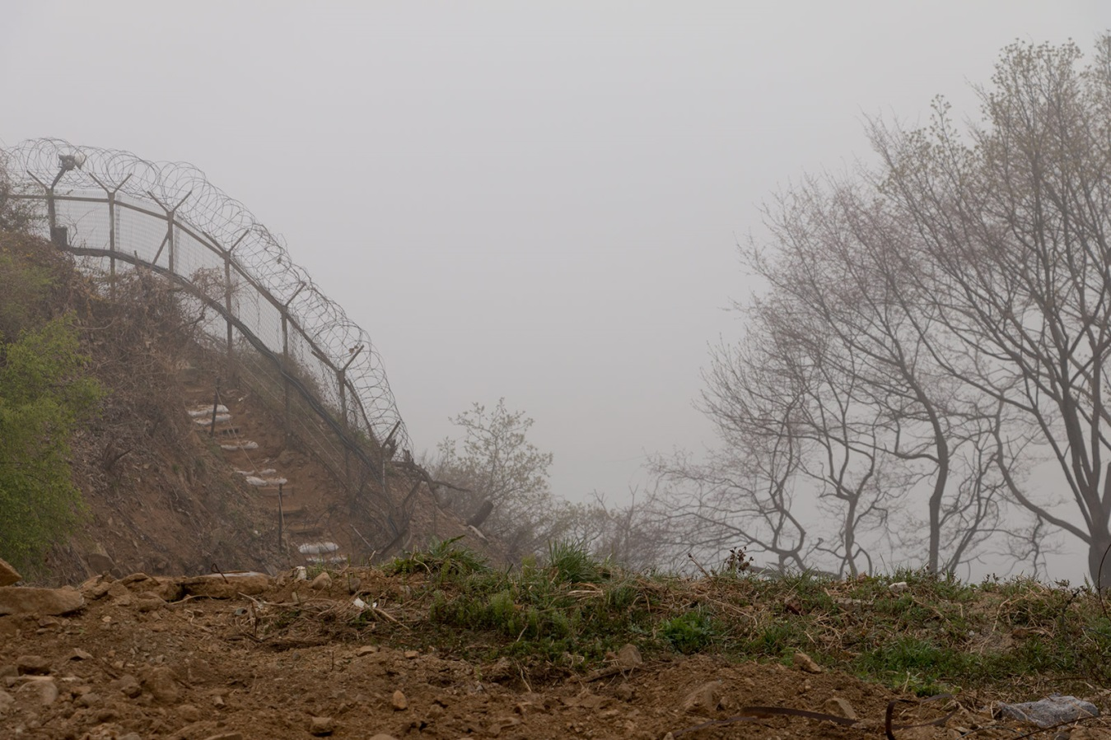
Marcos Ávila Forero. Colonia 266 – Old Baldy. 2015
Bienalsur es una propuesta que reivindica la importancia del arte y de los artistas latinoamericanos, y que se expande por distintas ciudades y regiones, entre ellas Cúcuta, la frontera entre Colombia y Venezuela. ¿Crees que los agentes del continente se están dando cuenta del potencial que hay?
Estamos en un momento de resurgir del valor de lo periférico y lo subalterno; de generar narrativas oriundas y alejarse de la imposición de las lecturas derivativas como construcción cultural de lo propio. Y en ese sentido creo que para Latinoamérica es un momento de oportunidad. También es cierto que hay una especie de rotación en la esfera pública respecto a los focos de atención, y digamos que ahora hay un momento hacia Latinoamérica desde muchas partes del globo.
Pero lo importante aquí es que esto está generando un cambio en las estructuras propias de pensamiento, de gestión, de producción de la cultura y de lo público en general en el cual se está revisando la condición de la identidad desde la puesta en valor de lo propio y de la autonomía en la perspectiva crítica. En este momento Bienalsur surge como una respuesta supremamente pertinente a esta situación porque permite articular una serie de voluntades que están dispersas en diferentes latitudes y ofrece a través de su cartografía un espacio para la convergencia y el diálogo, y para la fruición entre estos diferentes agentes.
Y por último, ¿qué les dirías a todas aquellas personas que quieren luchar por algo, ayudar en alguna causa, pero que no saben bien qué hacer?
Que sería ideal que no tenga que ser un punto de inflexión crítico el que acabe de detonar ese impulso que pueden estar sintiendo. Realmente es importante y es absolutamente gratificante comprometerse con cosas que, por un lado mueven las propias intenciones y emociones, y por otro, generan un impacto positivo en algún lugar del mundo.
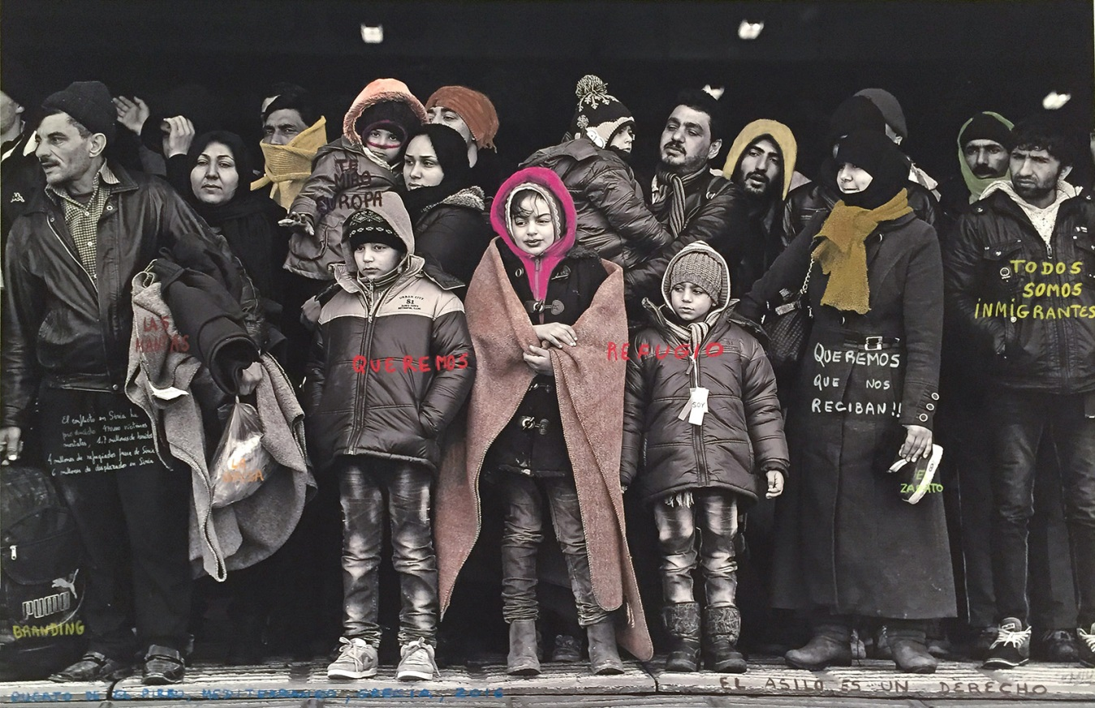
Marcelo Brodsky. Madonna del Pireo. De la serie Migrantes. 2016
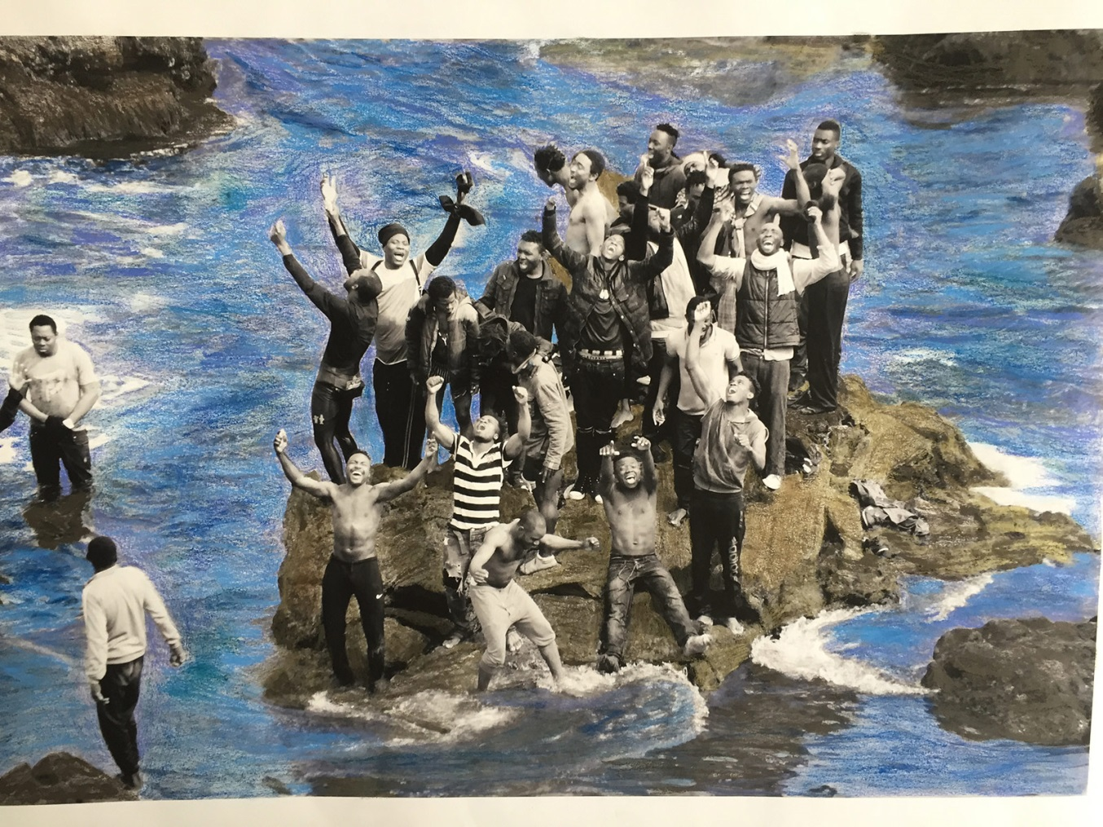
Marcelo Brodsky. La piedra en Europa. De la serie Migrantes. 2016
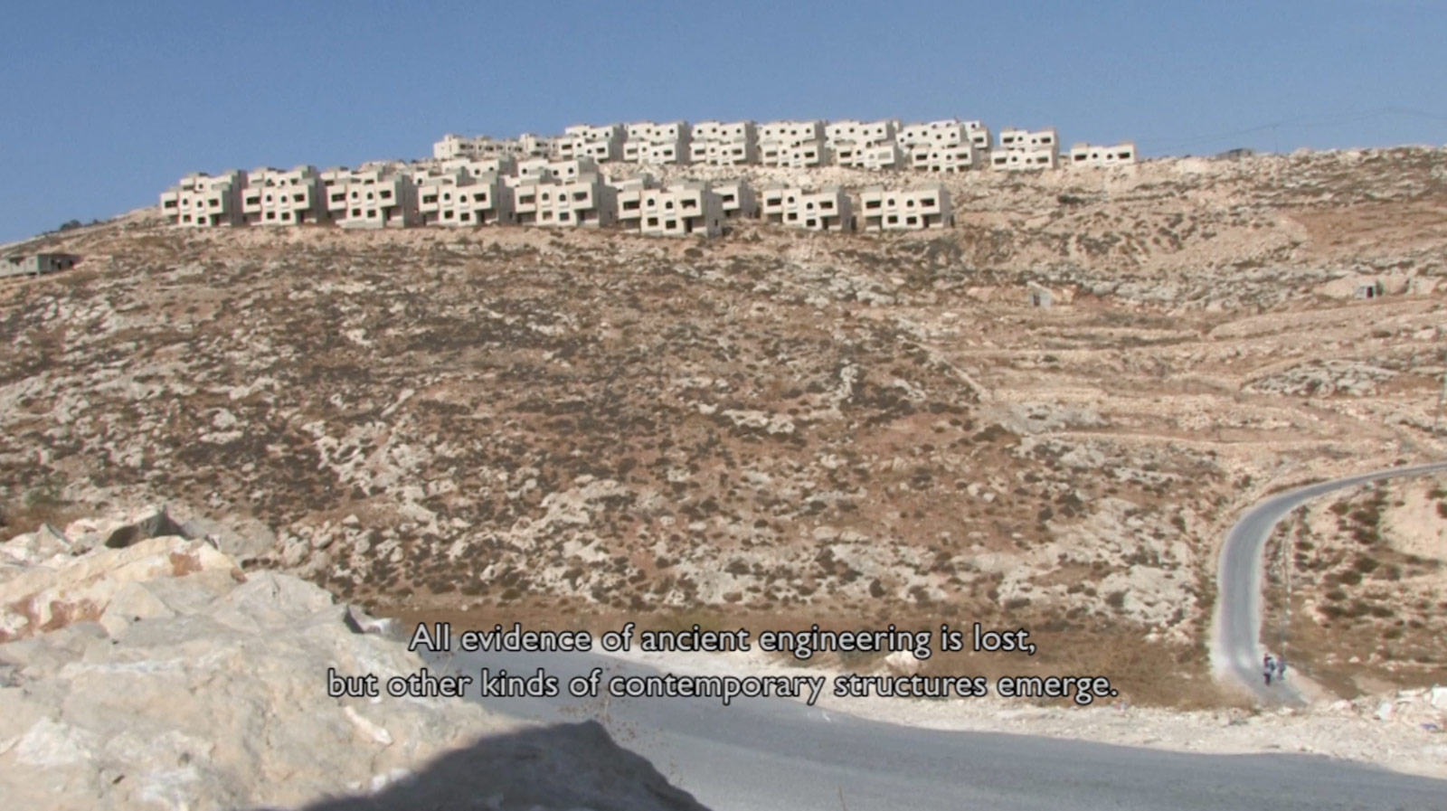
Matteo Guidi & Giuliana Racco. In Between Camps. 2012 – 2013
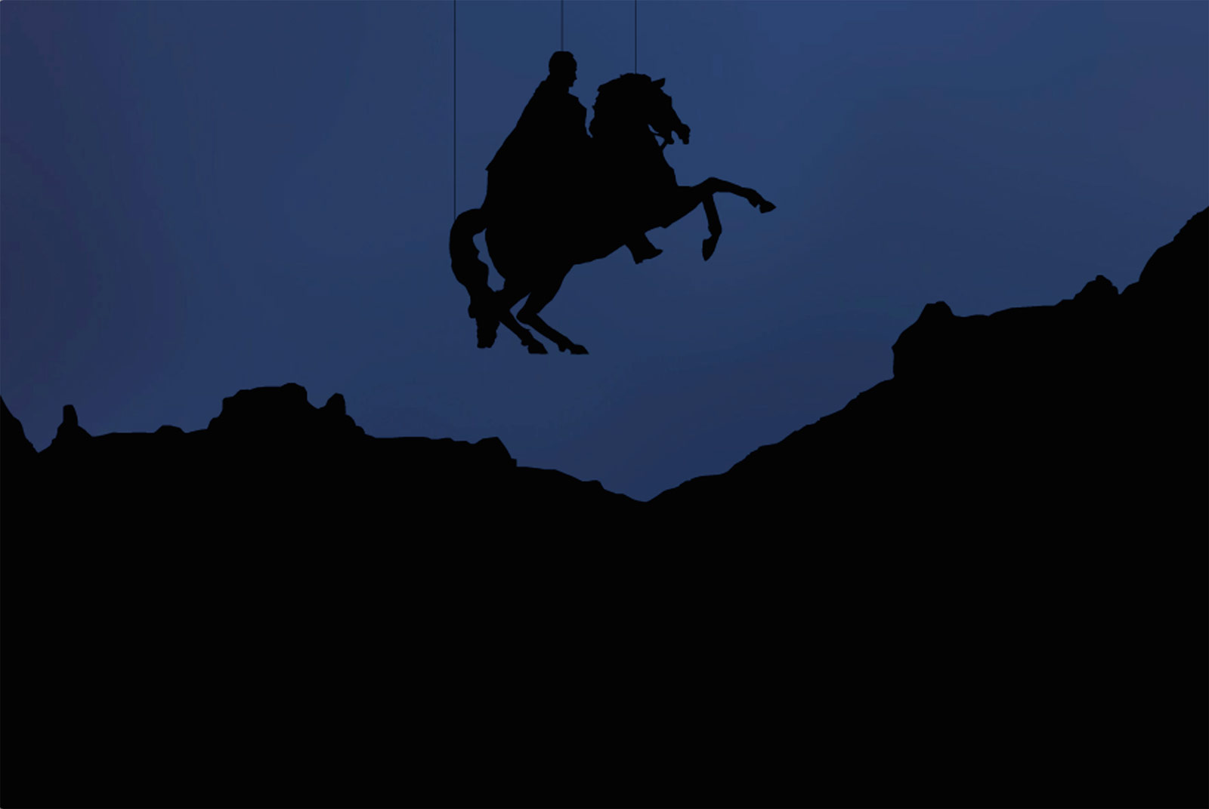
Milena Bonilla. Ceremony for a Homogeneous Landscape. 2009
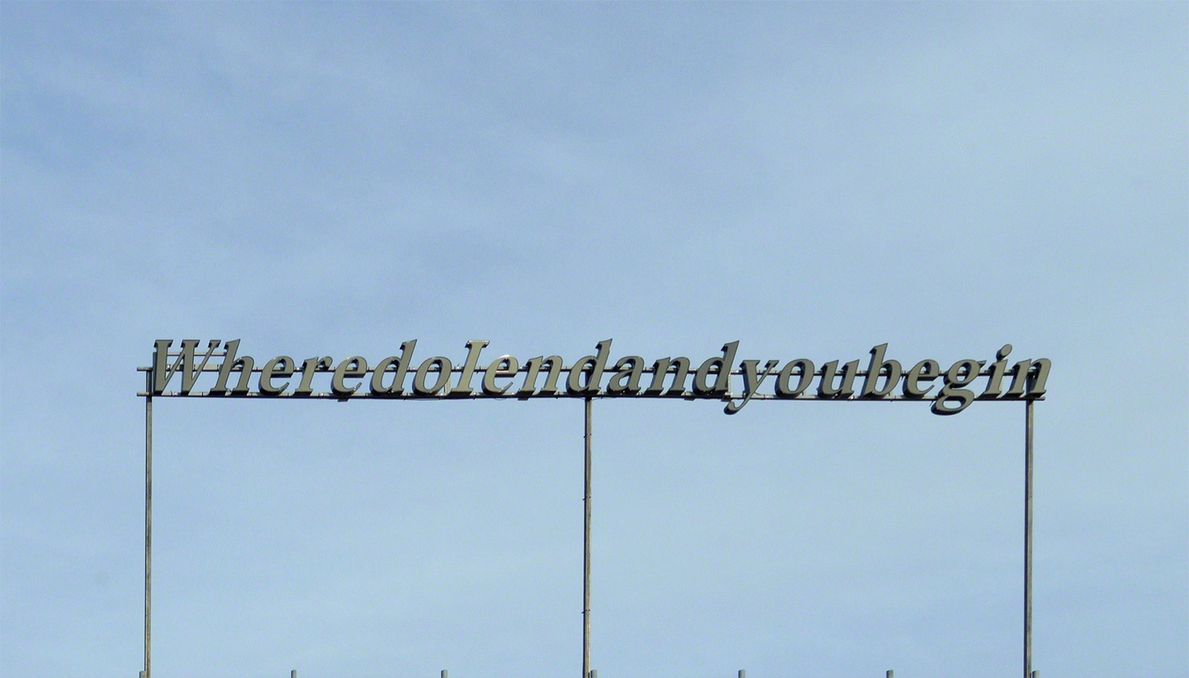
Shilpa Gupta. WheredoIendandyoubegin. 2012 -2017
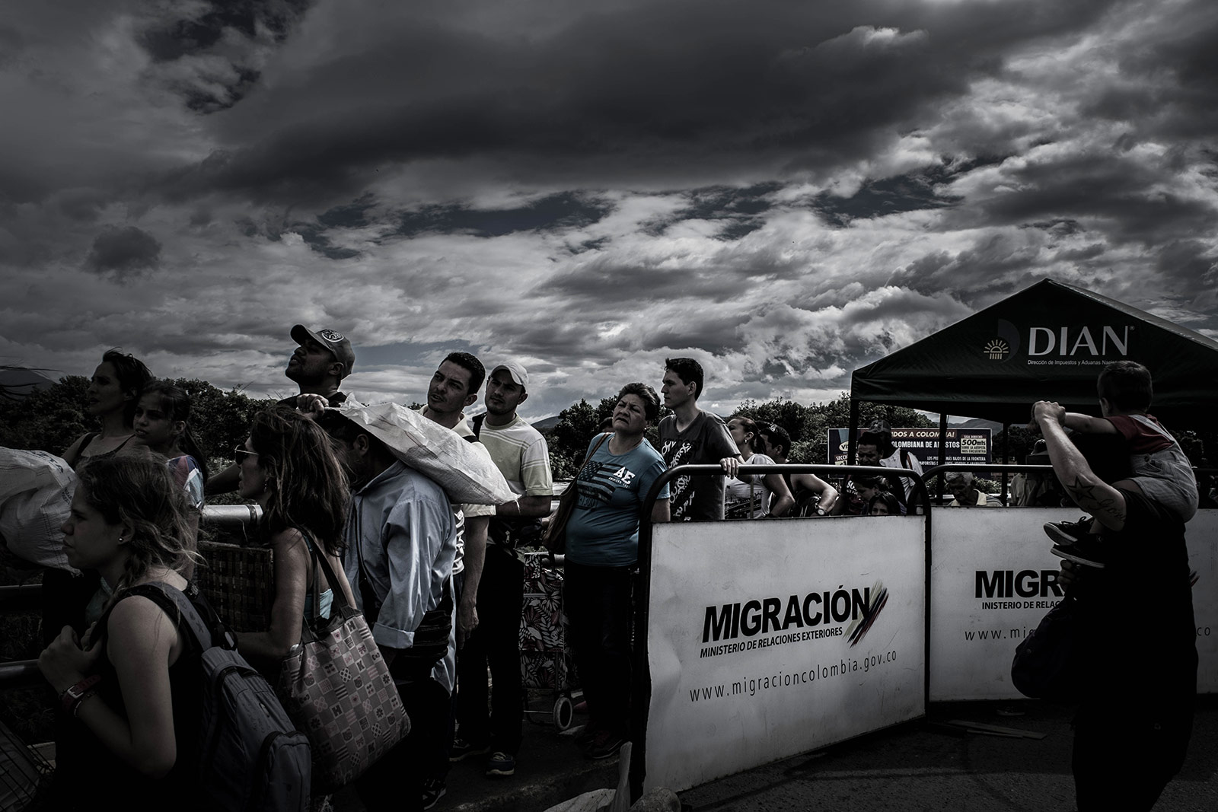
Angie Jácome. Deambular desconocido. 2017
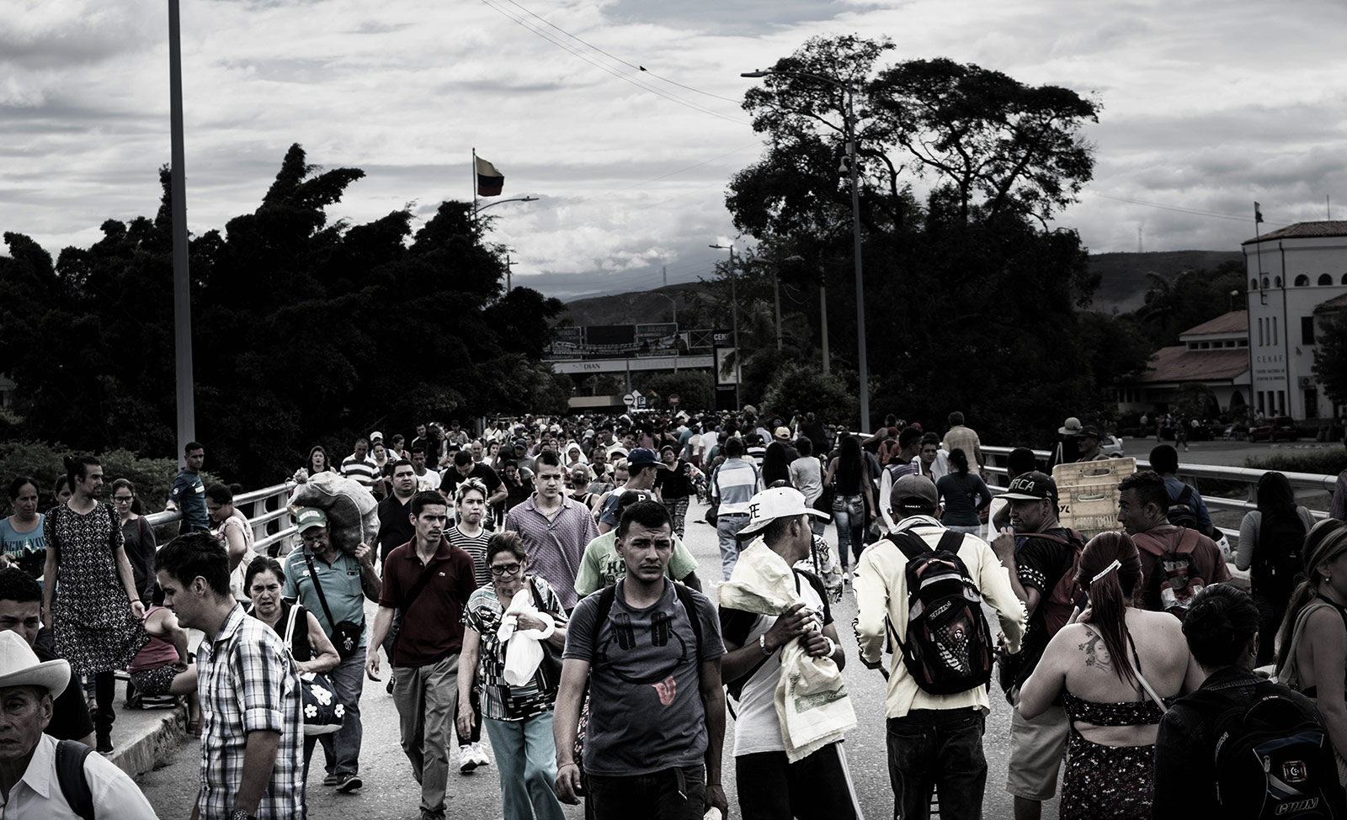
Angie Jácome. Deambular desconocido. 2017
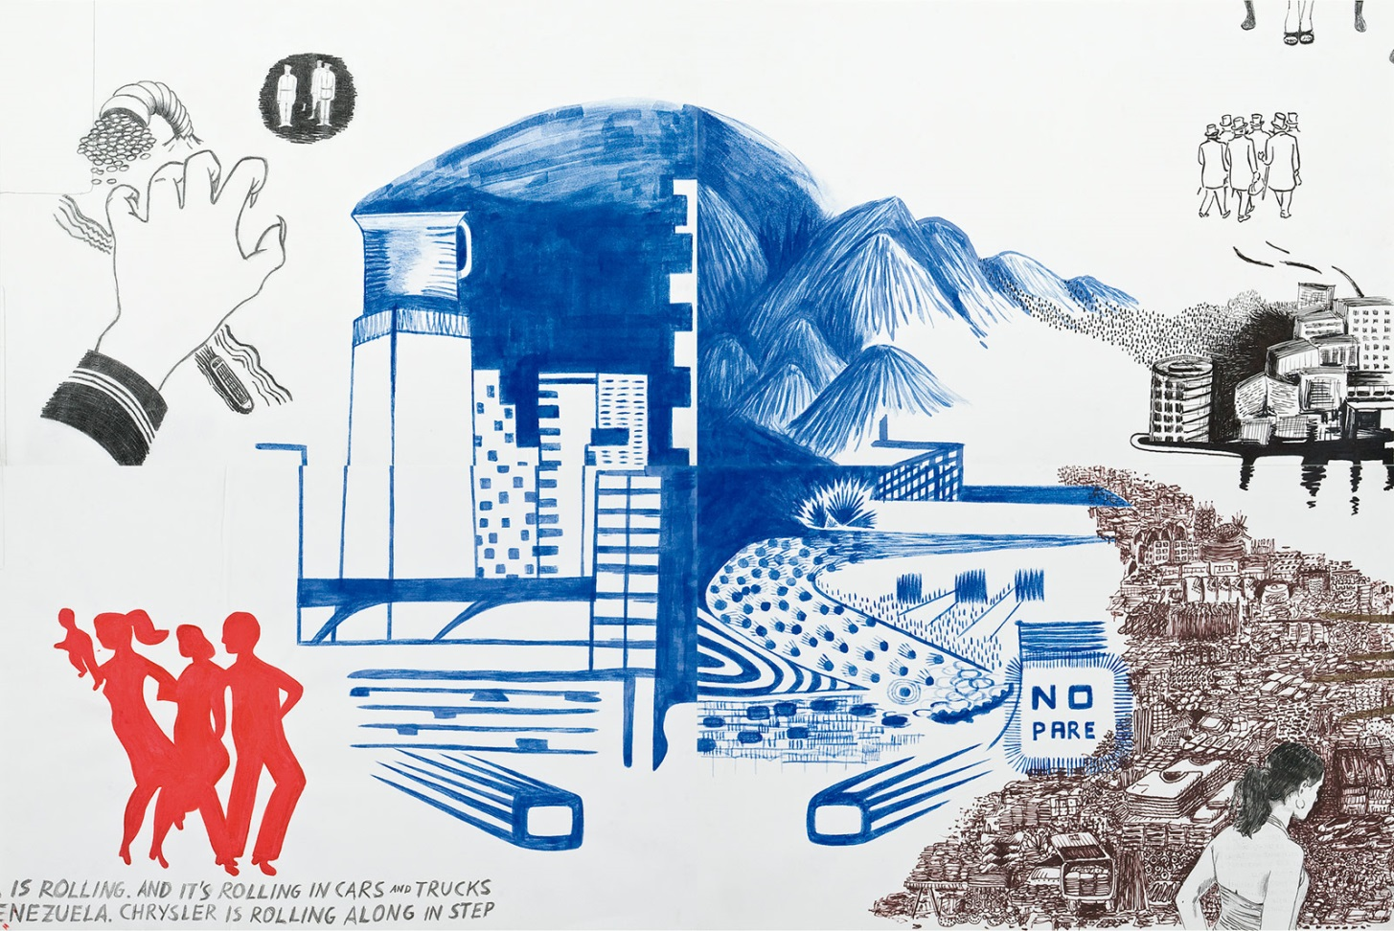
Gilda Mantilla y Raimond Chaves. Dibujando América. 2005 – 2017
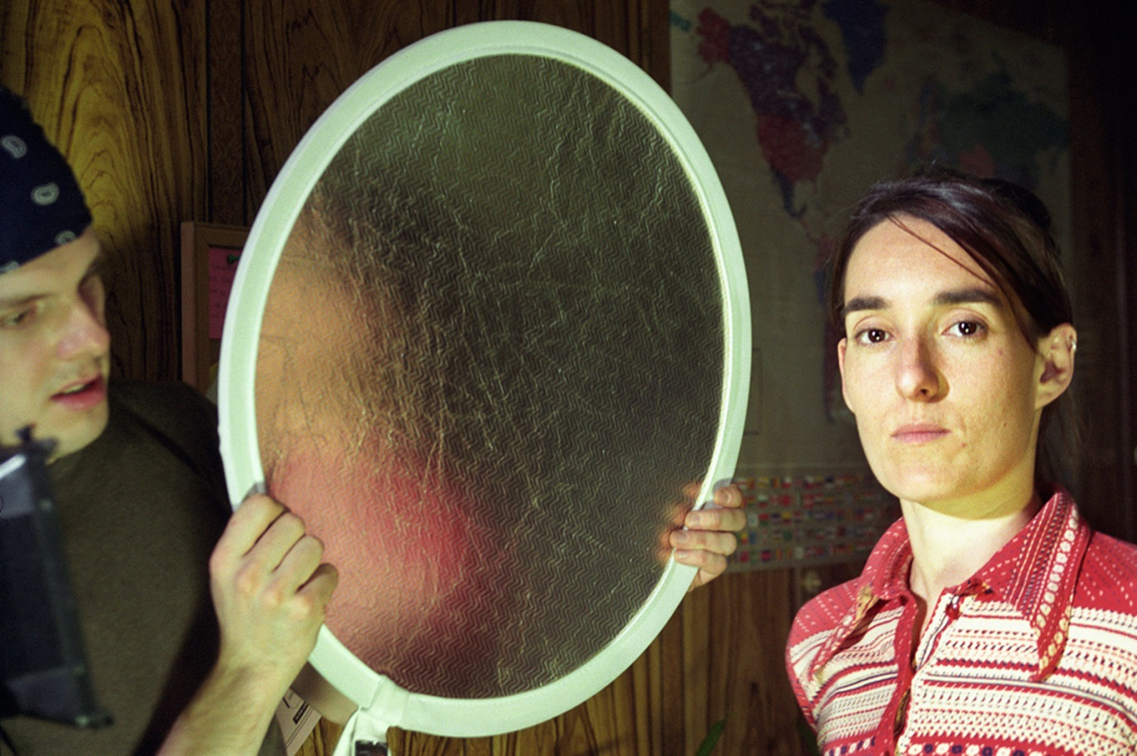
Mireia Sallarès. Mi Visado de Modelo. 2005

Texto

Arnau Salvadó

